**新 书 推 荐**

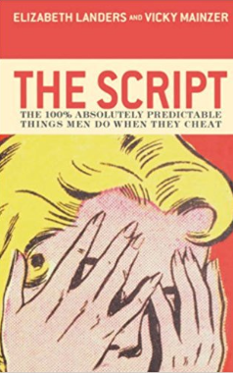**中文书名：《必读“剧本”：男人说谎时100%会做的事》**

**英文书名：THE SCRIPT: THE 100% ABSOLUTELY PREDICTABLE THINGS MEN DO WHEN THEY CHEAT**

**作 者：Elizabeth Landers and Vicky Mainzer**

**出 版 社：Hachette BooksAvery**

**代理公司：Wendy Sherman/ANA/Claire Qiao**

**页 数：173页**

**出版时间：2005年4月**

**代理地区：中国大陆、台湾**

**审读资料：电子稿**

**类 型：非小说/两性关系**

**中文繁体版权已授权**

**内容简介：**

你曾经听说过：你朋友的丈夫表现得很冷漠，她却怪罪自己。谣言开始流传，他和他的秘书在一起了，但是你的朋友依然不知道这些事情。最后，他扔下一颗炸弹——他搬走了，并且很快就和他的情妇再婚了。你的朋友怎么会这样盲目，你觉得你自己永远不会犯这样的错误。

据调查统计，35%的丈夫发生过对自己的妻子不忠的行为。在伊丽莎白·兰德斯（Elizabeth Landers）和维姬·梅恩泽（Vicky Mainzer）创作的这部《必读“剧本”》（*The Script*）中，数以百计的不忠诚的丈夫们被用作案例。

就像一部你永远不想去看的电影的剧本一样，这里面包含了许许多多你要去寻找的信号，你以前可能没注意到的危险信号，以及如何在一切为时已晚之前做出行动，扭转态势。

**作者简介：**

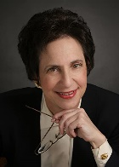**伊丽莎白·兰德斯（Elizabeth Landers）**曾是《旧金山日报》（San Francisco Daily Journal）的总经理、股票经纪人、银行家、旧金山哈达萨公司的总裁，也曾是全职母亲。她目前居住于密歇根州的格罗斯波因特和纽约市。

**维姬·梅恩泽（Vicky Mainzer）**曾做过护士、活动策划人、医院志愿者主管和全职母亲。作为一名社区服务的领袖人物，她被州长肯普托恩（Kempthorne）评为爱达荷州最耀眼的明星（Brightest Star of Idaho）。她现在居住在她的家乡爱达荷州的波卡特洛。

**谢谢您的阅读！**

**请将反馈信息发至：乔明睿（Claire Qiao）**

**安德鲁﹒纳伯格联合国际有限公司北京代表处**北京市海淀区中关村大街甲59号中国人民大学文化大厦1705室, 邮编：100872  
电话：010-82449026

传真：010-82504200  
Email: [Claire@nurnberg.com.cn](mailto:Claire@nurnberg.com.cn)

网址：[www.nurnberg.com.cn](http://www.nurnberg.com.cn/)

微博：<http://weibo.com/nurnberg>

豆瓣小站：<http://site.douban.com/110577/>

微信订阅号：ANABJ2002